**Общественный контроль**

**за реализацией национальных и региональных проектов,**

**согласно графика выездов на 28.05.2025г.**

Общественные наблюдатели Кавалеровского округа совместно с сотрудниками Администрации посетили строящиеся объекты в Кавалерово и Хрустальном:

**1. Площадь возле ДК «Союз» в пгт Хрустальный**

В рамках национального проекта «Жильё и городская среда» продолжается благоустройство площади перед ДК «Союз» в пгт.Хрустальный. В рамках второго этапа запланированы такие работы, как замена опор освещения, устройство ливневой канализации, ремонт лестничных сходов возле моста, установка урн, скамеек, доски объявлений. Работы начаты в срок. На сегодняшний день рабочие завершили устройство ливневой канализации, установили основания под опоры освещения, заняты обустройством лестниц возле моста.

**2. Благоустройство сквера «Центральный» в пгт Кавалерово**

В рамках национального проекта «Жильё и городская среда» продолжается благоустройство сквера «Центральный». В рамках первого этапа запланированы работы по планировке участка, демонтажу старой плитки, вырубке и вывозу старых деревьев, устройство дорожек, изготовление и установка фонаря Женьшень. Работы начаты в срок. Рабочие демонтировали старый фонарь и тротуарную плитку, вырубили деревья.

**3.** На памятнике воинам-землякам, погибшим в годы Великой Отечественной войны, рабочие укладывают брусчатку.

**4.** На площади возле ДК им.Арсеньева продолжается реконструкция памятника В.И. Ленину, рабочие укладывают керамогранит.

**5.** **Тепловые сети в пгт Хрустальный**

В рамках программы «Энергоэффективность, развитие газоснабжения и энергетики в Приморском крае» начат ремонт теплосетей в пгт Хрустальный.

**6. Установка комбинированной площадки "Здоровое поколение" ост. Санькин ключ.**

В рамкахпроекта инициативного бюджетирования по направлению «Твой проект» начато строительство площадки "Здоровое поколение" на ост. Санькин ключ.

**7.** В рамках программы«Развитие культуры Приморского края» в ДК им.Арсеньева установлен новый экран.

**8.** В рамках постмониторинга осмотрели благоустроенные в 2022-2024г.:

- дворы по ул.Первомайская, 34; Кузнечная, 14; Гагарина, 18; Горького, 6, 6Б, 8,10; Арсеньева, 85-87.

- сквер «Горняк», мост «Санькин ключ», площадь возле ДК Арсеньева, ДК им. Арсеньева, скей-площадку в парке.

**Фото отчет:**

**Площадь ДК «Союз»**

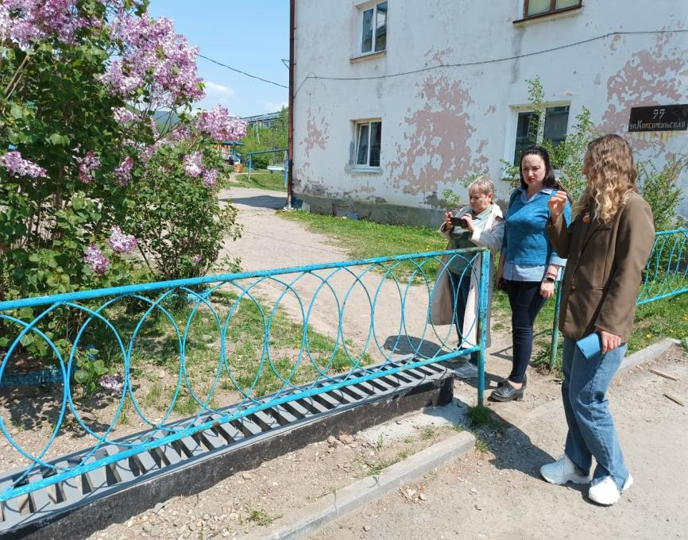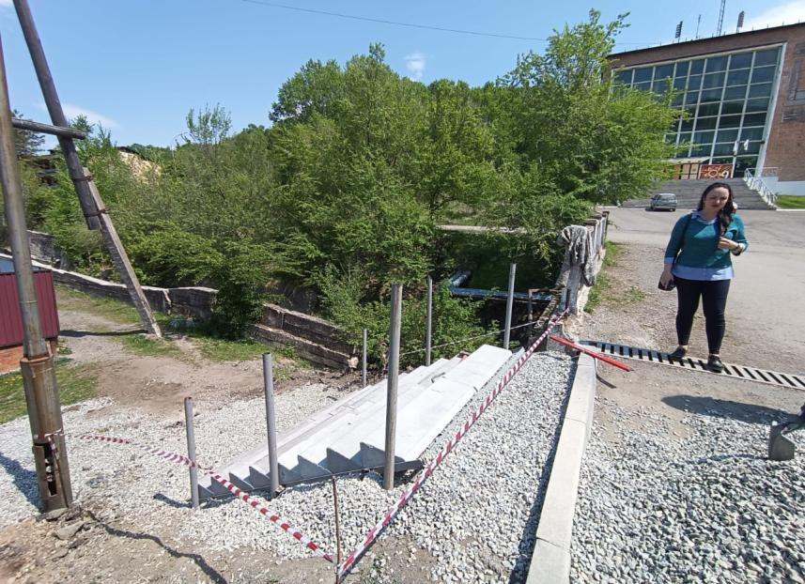

**Сквер «Центральный»**

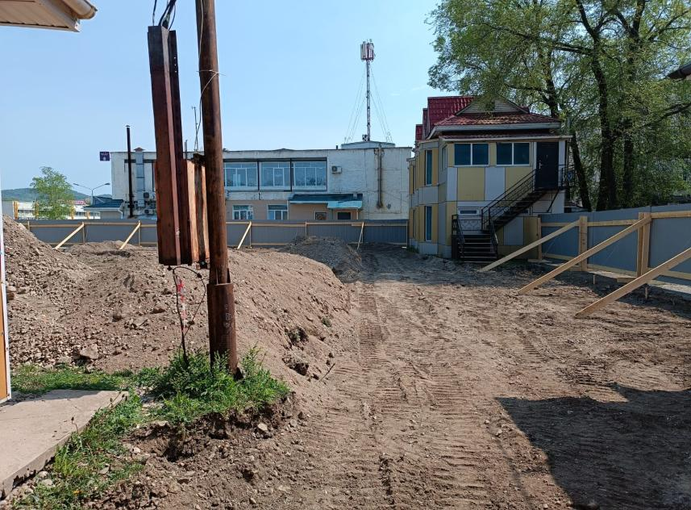

**Памятник ВОВ**

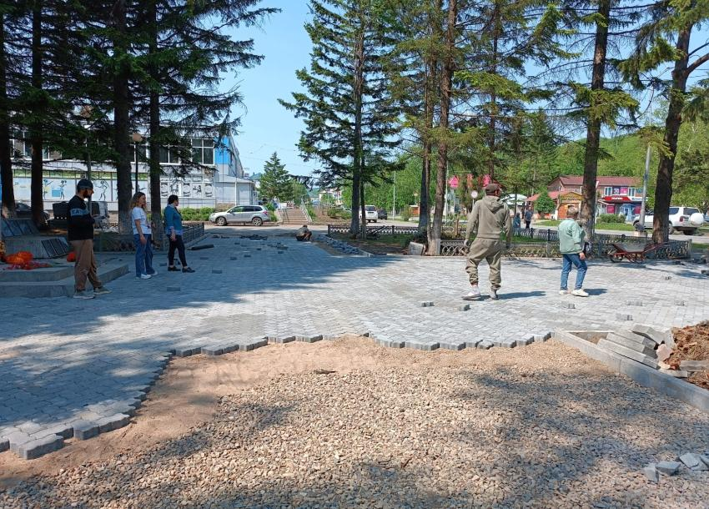

**Площадь ДК им.Арсеньева**

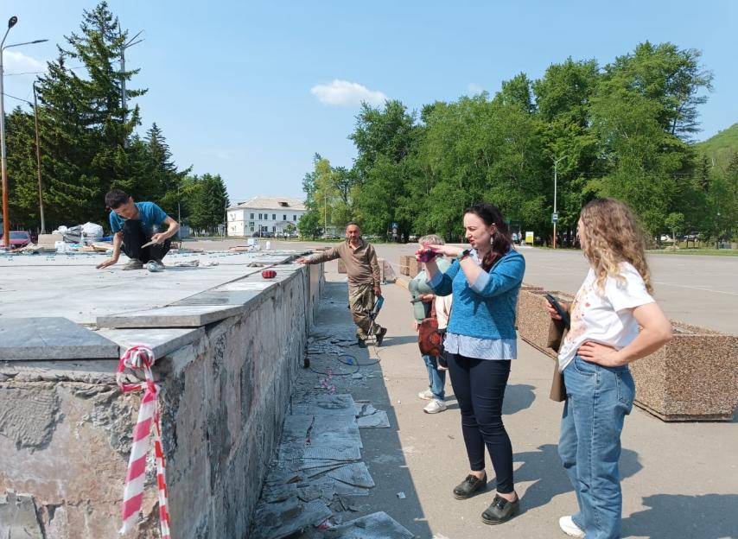

**Тепловые сети в пгт Хрустальный**

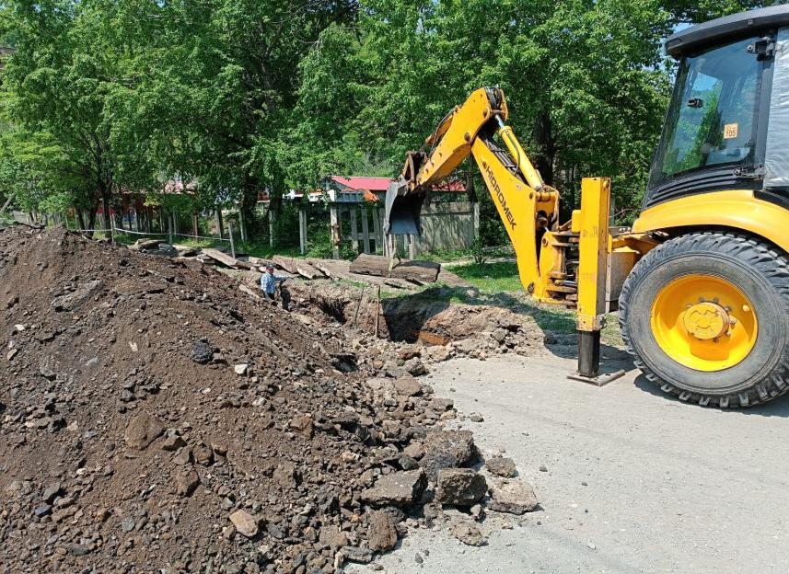

**ост. Санькин ключ**

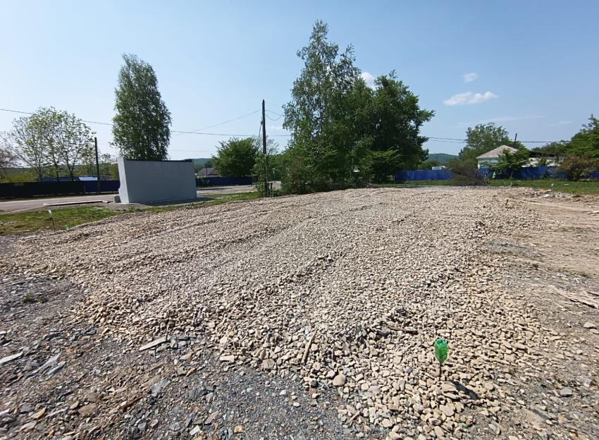

**ДК им.Арсеньева**

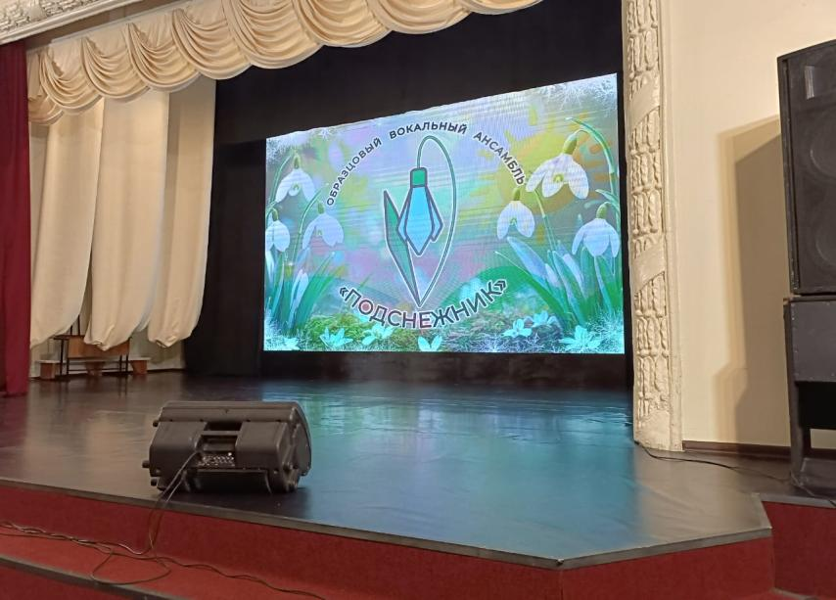

**Постмониторинг**

